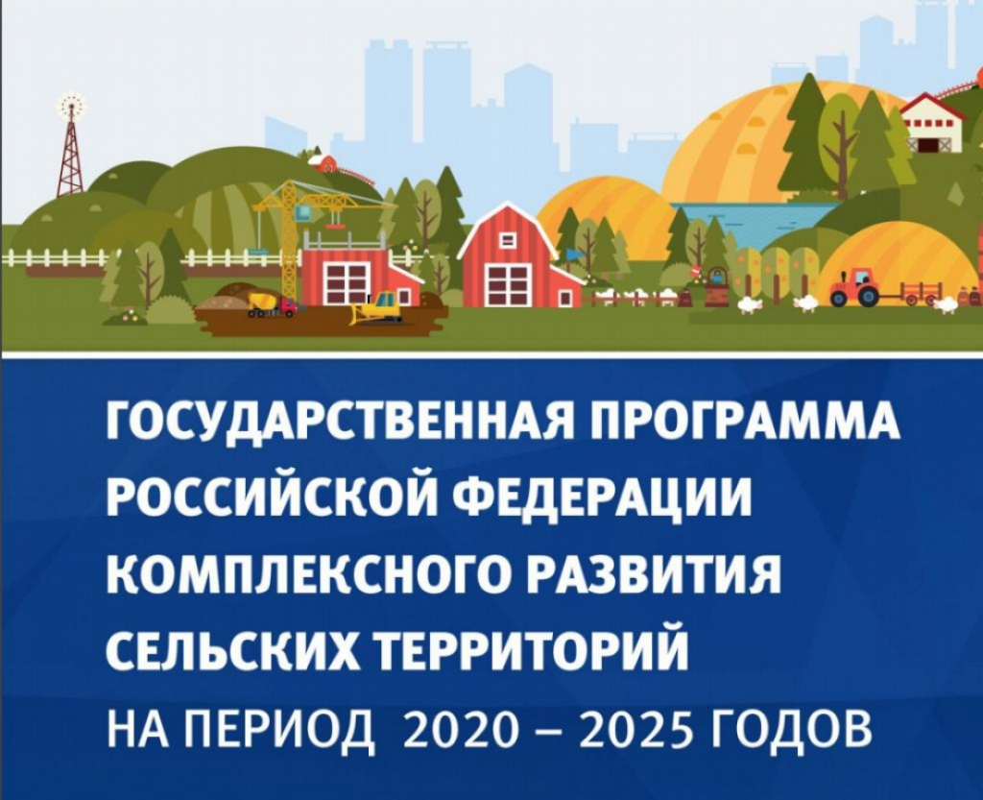

ИЗВЕЩЕНИЕ

о внесении инициативного проекта в целях участия в конкурсном отборе муниципальных образований на предоставление субсидий из бюджета Ставропольского края на реализацию мероприятий по благоустройству сельских территорий в 2024 году

Администрация Георгиевского городского округа Ставропольского края извещает заинтересованных граждан о том, что в рамках реализации постановления администрации Георгиевского городского округа Ставропольского края от 13 июля 2022 г. № 2336 «О приеме инициативных проектов для реализации на территории сельских населенных пунктов Георгиевского городского округа Ставропольского края в целях участия в конкурсном отборе муниципальных образований Ставропольского края на предоставление субсидий из бюджета Ставропольского края бюджетам муниципальных образований Ставропольского края на реализацию мероприятий по благоустройству сельских территорий Ставропольского края в 2024 году» от инициативной группы станицы Урухской и поселка Нижнезольского Георгиевского городского округа Ставропольского края поступил инициативный проект:

Наименование: Обустройство площадок накопления твердых коммунальных отходов в станице Урухской и поселке Нижнезольском Георгиевского городского округа Ставропольского края.
Описание проблемы, решение которой имеет приоритетное значение для жителей округа или его части: В ст. Урухской и пос. Нижнезольском осуществляется подворовой бестарный (мешковый) сбор и вывоз твердых коммунальных отходов (далее — ТКО). Согласно действующего графика сбор и вывоз мусора осуществляется один раз в неделю. Оборудованные в соответствии с санитарными нормами контейнерные площадки отсутствуют. Такой способ сбора мусора создает неудобства для граждан и является причиной образования несанкционированных свалок отходов на открытом грунте. В связи с этим, актуальным является вопрос перехода на контейнерный способ сбора ТКО и обустройства контейнерных площадок в соответствии с санитарными требованиями.
Обоснование предложений по решению указанной проблемы: Проектом предлагается создание контейнерных площадок с водонепроницаемым основанием и металлическим ограждением, приобретение и установка на площадках металлических контейнеров для сбора ТКО.
Описание ожидаемого результата: Обустройство контейнерных площадок накопления ТКО обеспечит соблюдение требований по защите здоровья человека и окружающей среды от вредного воздействия отходов за счет их временного хранения в специализированном месте и повысит уровень благоустройства территорий населенных пунктов.
Предварительная стоимость: 2 067 500,00 рублей.
Планируемый срок реализации: 2024 год.
Сведения о планируемом финансовом, имущественном и (или) трудовом участии заинтересованных лиц в реализации инициативного проекта: инициативные платежи индивидуальных предпринимателей, предприятий, трудовое участие граждан.
Объем средств бюджета Георгиевского городского округа Ставропольского края: 413 500,00 рублей.
Объем инициативных платежей: 206 750,00 рублей.
Территория реализация проекта: Ставропольский край, Георгиевский район, ст. Урухская: ул. Связи, ул. Продольная, ул. Школьная, ул. Пионерская, ул. 8 Марта, ул. Ленина, ул. Садовая, ул. Зольская, ул. Лермонтова, ул. Кирова, ул. Зеленая; пос. Нижнезольский: ул. Строителей, ул. Школьная, ул. Зольская, ул. Подгорная, ул. Победы.
Ориентировочное количество благополучателей: 838 человек.
Сведения об использовании СМИ и других средств информирования населения: не использовались.
Сведения об инициаторах проекта: представитель инициативной группы Щигот С.Е.

Заинтересованные граждане ст. Урухской и пос. Нижнезольского Георгиевского городского округа могут представить свои замечания и предложения по инициативному проекту в письменном виде в срок по 30 сентября 2022 года (включительно) по адресу: Ставропольский край, г. Георгиевск, пл. Победы, 1, кабинет № 44 в рабочие дни с 9-00 до 17-00 часов, кон.тел. 8(87951)2-56-54 или на адрес электронной почты updt@georgievsk.stavregion.ru.

